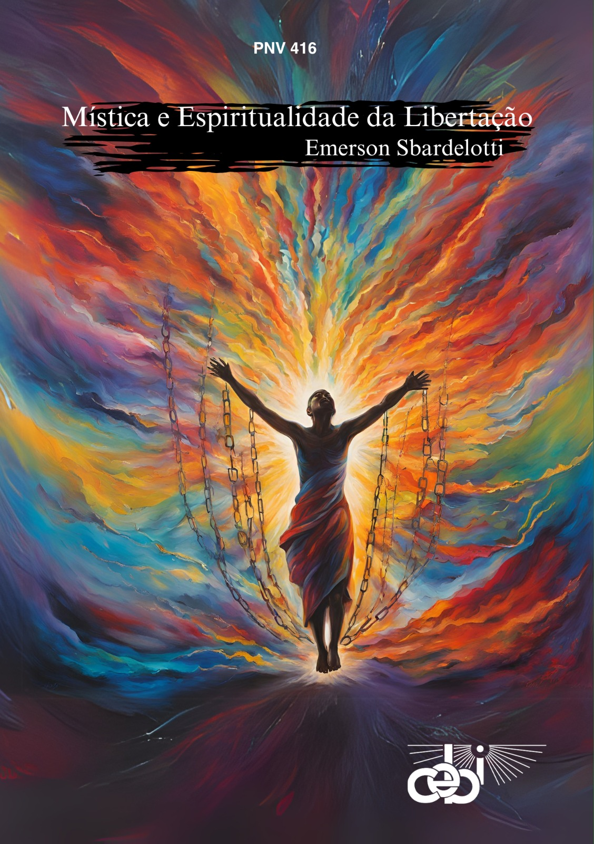

A espiritualidade da libertação é um caminho de compromisso, alegria e resistência! Neste lançamento do CEBI, o autor Emerson Sbardelotti nos convida a mergulhar na mística que impulsiona a caminhada das Comunidades Eclesiais de Base e de tantos agentes pastorais, mantendo viva a esperança em tempos desafiadores.

Inspirado por grandes nomes como Pedro Casaldáliga, Thomas Merton e Teresa de Ávila, o livro reflete sobre a necessidade de cultivar uma espiritualidade que brota do amor ao próximo e se traduz em ação transformadora.

📝 Um convite para redescobrir a espiritualidade como força libertadora, capaz de iluminar novos caminhos de justiça, solidariedade e esperança!

❤️ Disponível na livraria do CEBI. Adquira o seu e fortaleça essa caminhada!

https://cebi.org.br/produto/mistica-e-espiritualidade-da-libertacao/

#CEBI #Mística #EspiritualidadeDaLibertação #Livro #FéQueLiberta #Teologia #JustiçaESolidariedade #MinistérioLeigo